本周工作：

1. 切分节点的拓扑信息

对于不同摄像机区域图形，图形的切分坐标数量可能会不同，且切分块需要对应不同的编号。使用矩阵来表示切分后每一子块的目标重组节点。

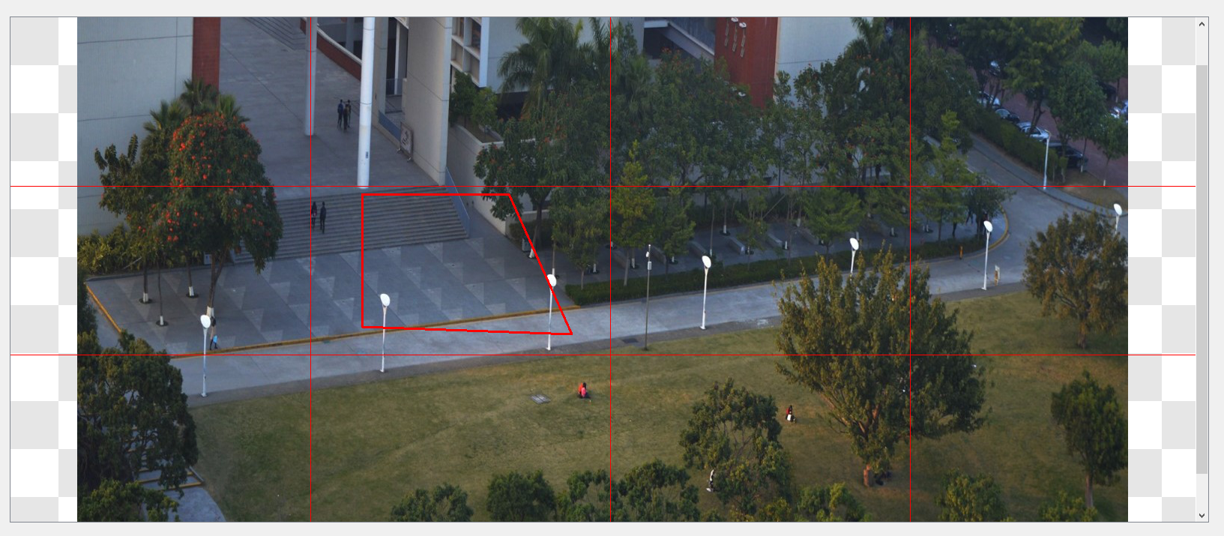



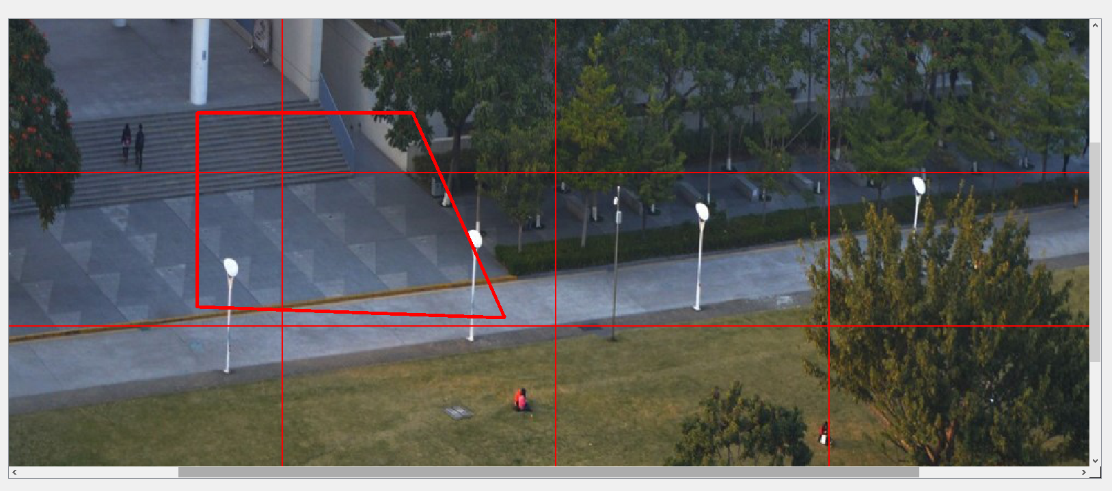 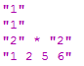

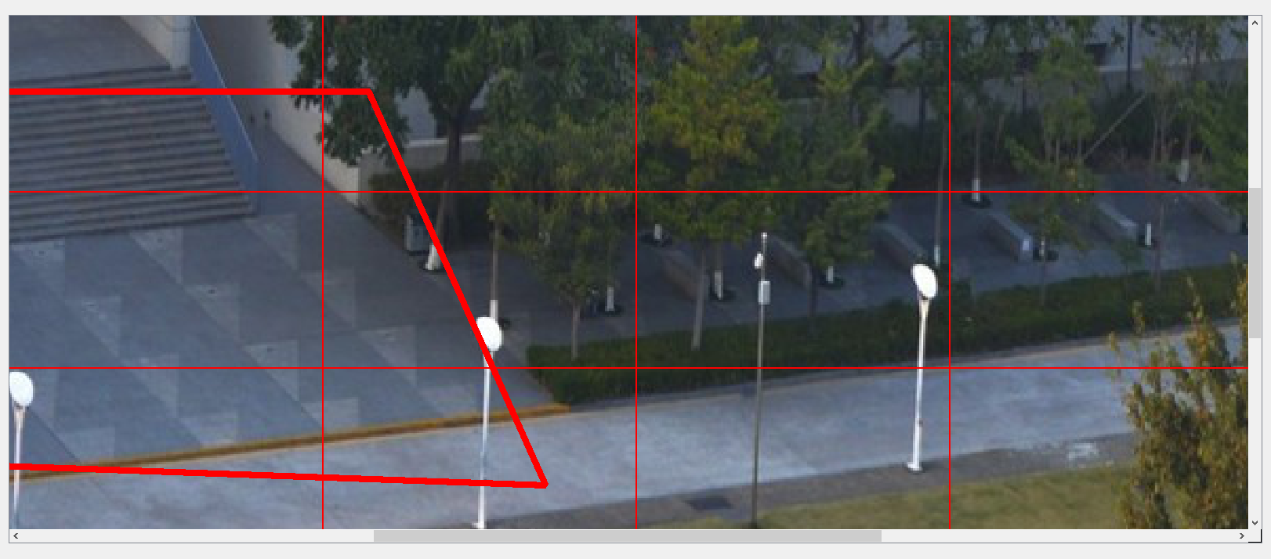

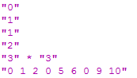

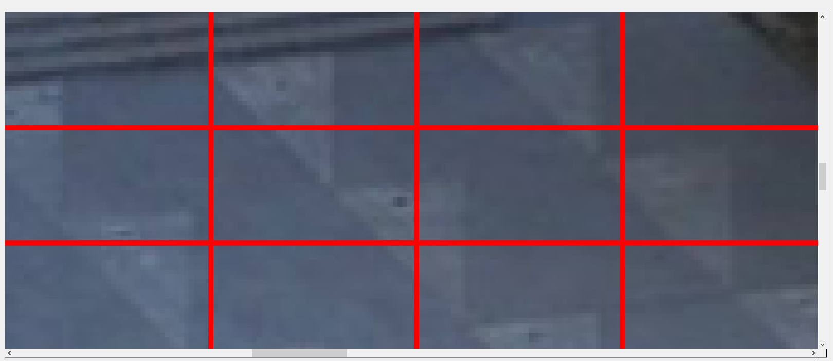

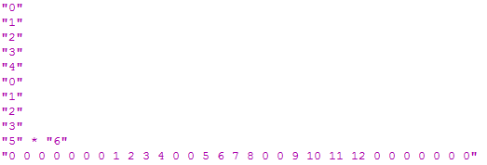

1. 改进了一部分论文内容
2. 二维观察流水线与坐标系的建立。

通常，在构造和显示一个场景的过程中会使用几个不同的笛卡儿参照系。对于复杂的场景，每个图形对象根据自己的形状在各自的坐标系统中构造。这些坐标系称为建模坐标系或局部坐标系。对于不是很复杂的场景，对象的各部分可以直接在世界坐标系中建立，从而跳过建模坐标和建模变换两步。本系统的图形对象都为四边形，因此数据库直接提供摄像头在世界坐标系中的标定坐标点即可。

在输出设备上观察一个二维或三维的场景，要将场景的世界坐标描述经各种处理变换到一个或多个输出设备参照系来显示，这个过程称为观察流水线。世界坐标系位置首先转换到与我们要对场景进行的观察所对应的观察坐标系，该转换依据观察者的位置和方向而进行。接着，观察坐标系依照世界窗口对场景进行裁剪，再变换到视口中。最后，视口中的图形经扫描转换到光栅系统的刷新缓存中进行显示。显示设备的坐标系称为设备坐标系或对视频监视器而言称为屏幕坐标系。

在此基础上，我们系统中的显示设备还有电视墙，因此我们需要建立电视墙坐标系，并完成视口到电视墙坐标系的转换。

为了便于场景建模和图形的观察与显示，引入以下的坐标系：

1. 世界坐标系 (背景图坐标系)

世界坐标用于为特定图形世界建立模型，为了描述图形，必须首先确定一个世界坐标系，接着通过给出世界坐标系中的位置等几何描述来定义图形中的对象，数据库提供的摄像头标定参数是本系统中的图形对象，摄像头标定点坐标是基于世界坐标系的。本系统以背景图为基准建立二维笛卡儿坐标系，以背景左上角为原点，以背景图的像素大小为坐标系单位。

在世界坐标系中指定一个矩形区域，称为**世界窗口**，世界窗口用于表示场景中要显示的部分，也称为裁剪窗口，所有在此区域外的场景都将被裁去，只有在剪裁窗口内的场景才会显示在屏幕上。



1. 观察坐标系

根据需要观察的角度和位置确定建立二维笛卡尔直角坐标系，称为观察坐标系，观察坐标系通常与世界坐标窗口的位置和方向一致。

观察坐标系在要转换到视口中之前，需要对世界窗口外的场景进行裁剪。



1. 设备坐标系

设备坐标系是二维笛卡尔直角坐标系，原点位于屏幕左上角，基本单位为像素。

设备坐标系是在其上进行绘制的物理设备（如屏幕或纸张）所使用的坐标系，我们这里主要以屏幕作为设备坐标系。显示器等图形输出设备自身都有一个坐标系统，屏幕上的位置使用与帧缓存中的像素位置相对应的整数屏幕坐标进行描述。

在设备坐标系上指定一个对应的矩形区域，称为**视口**。图形对象在世界窗口内的部分将被映射到显示窗口中指定位置的视口中，世界窗口选择要显示什么内容，而视口指定在输出设备的什么位置进行显示。如果窗口和视口高度宽度比不同，将会出现非均匀缩放变换，我们这里设定世界坐标窗口和视口比例相同。

